Genel Özellikler
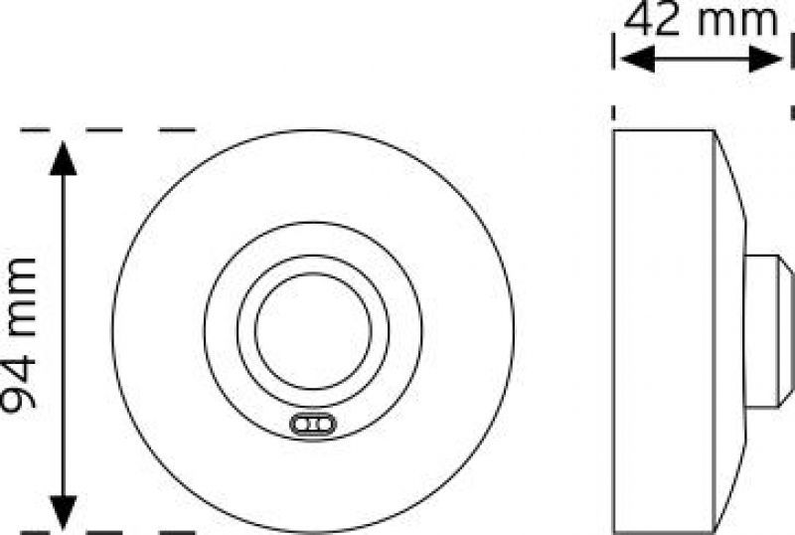
• HF sensör teknolojisi sayesinde her yönden algılama
• Duvar, alçıpan ve cam arkasından algılama
• Sıva altı kolay montaj
• Ayarlanabilir zaman, lux, mesafe özelli¤i
• Dijital kontrol sayesinde hatasız algılama

